# 简单介绍

登录用户权限划分

1. 二进制数 & | 位操作
2. 不同的用户 存储不同的菜单
3. 登录页面 可以做一个验证码 或者拼图 只有通过之后才发送请求

地图页面

1. 通用的页面

* 图层目录
* 实时路况
* 公告管理 查看公告
  + 根据ip地址 如果在居民区内就显示居民区的公告
  + 与后端数据交接成功后需要提示一下
  + 操作结束要解绑事件



1. 交管部门

* 视频监控 点击摄像头图标可以打开这个视频
* 事件添加
* 事件查询 拉框查询
* 事件更新 更新mapgis里面的要素属性
* 发布公告 进行缓冲区 叠加分析 然后将数据放到对应的居民区中



1. 管理员就多一个用户管理

* 登录的时候 需要 将登陆状态更新为登录中
* 如果离线 前端发送请求时 后端返回信息告诉前端需要返回登录页面
* 用户管理可以管理 用户的权限等级



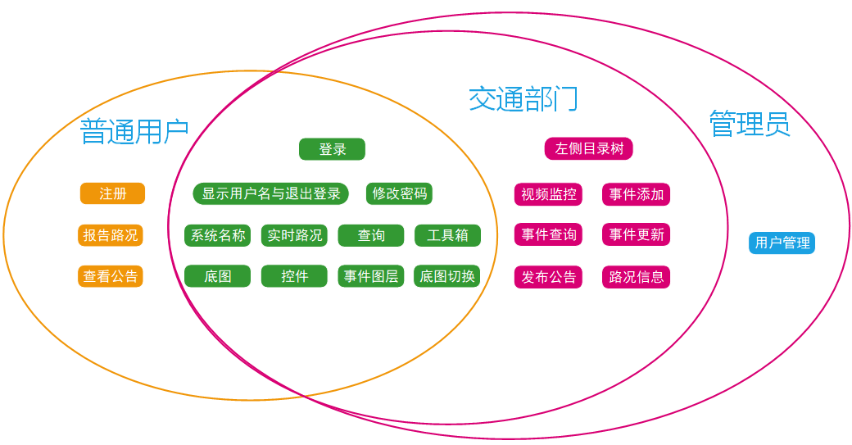

来自张班长

# 登录界面

图示

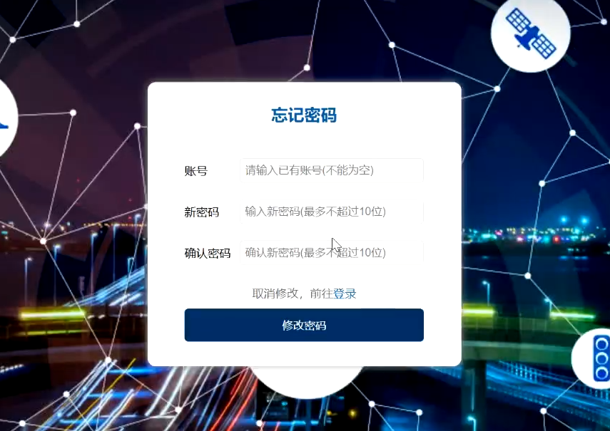

登录界面

普通用户(common)、交管部门(department)、管理员(admin)三个类型，后台设置一个表，每条记录根据权限字段（二进制数）

**记住密码选项**：

下次进入登录界面自动填充账号和密码

~~把记住密码这个状态和要记住的记录的id存在localStorage，进入到登录界面时，就向后端发请求，获取对应记录填充到input~~

~~还要考虑用户类型，只有当登录界面的用户类型选项和本地存储的类型相同时，再发请求~~

**忘记密码**：

跳转到重置密码界面（根据不同权限给url添加type的query参数）

**注册**：

跳转注册页面，只有普通用户可以注册

注册界面

留一个跳转到登录页面的选项

忘记密码

留一个留一个跳转到登录页面的选项

要保证新密码与旧密码不相同，

还要做一个两次输入新密码相同的校验，elementplus表单的自定义校验规则应该可以实现

# 管理用户

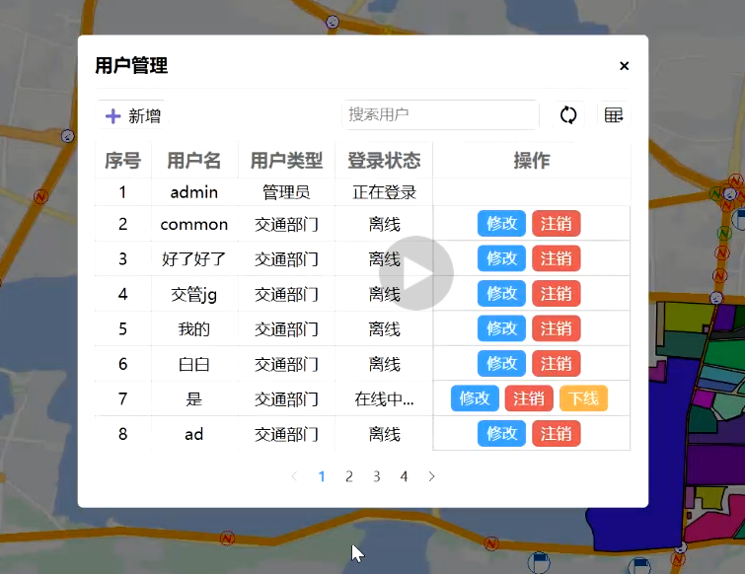

# elmentplus

弹出框：messagebox

登录界面：form，icon，button，card，tabs

分页表格：pagination，table

日期选择： data picker